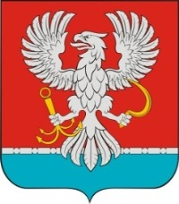

ГЛАВА ОДЕССКОГО МУНИЦИПАЛЬНОГО РАЙОНА ОМСКОЙ ОБЛАСТИ

ПОСТАНОВЛЕНИЕ

03 октября 2024 года №364

О признании утратившим силу постановления Главы Одесского муниципального района Омской области №751 от 28.12.2017 «Об утверждении административного регламента предоставления муниципальной услуги «Библиотечное, библиографическое и информационное обслуживание пользователей библиотеки»

В соответствии с Федеральным законом от 27.07.2010 №210-ФЗ «Об организации предоставления государственных и муниципальных услуг», распоряжением Правительства РФ от 25.04.2011 №729-р «Об учреждении перечня услуг, оказываемых государственными и муниципальными учреждениями и другими организациями, в которых размещается государственное задание (заказ) или муниципальное задание (заказ), подлежащих включению в реестры государственных или муниципальных услуг и предоставляемых в электронной форме»,
ПОСТАНОВЛЯЮ:
- Признать утратившим силу постановление Главы Одесского муниципального района Омской области №751 от 28.12.2017 «Об утверждении административного регламента предоставления муниципальной услуги «Библиотечное, библиографическое и информационное обслуживание пользователей библиотеки».
- Настоящее постановление разместить на официальном сайте Одесского муниципального района в информационно-телекоммуникационной сети «Интернет» www.omskportal.ru.

Глава Е.Ю. Журавлёв

